Nama : Yohanes Dimas Pratama

NIM : A11.2021.13254

Kelompok : 4207

UAS RPL Semester 2

Uraian

* No 31
* Diagram konteks

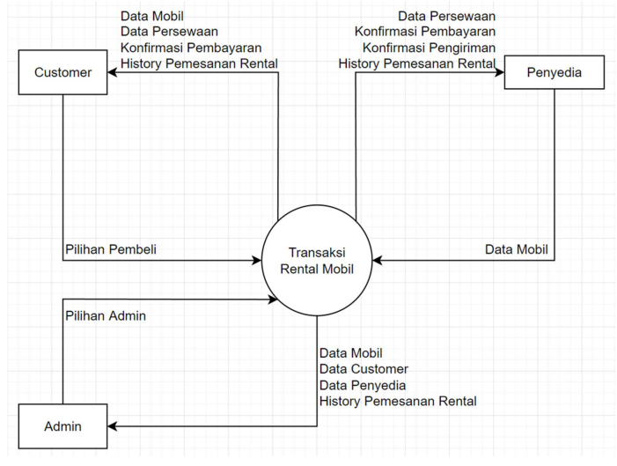

* DFD Level 1

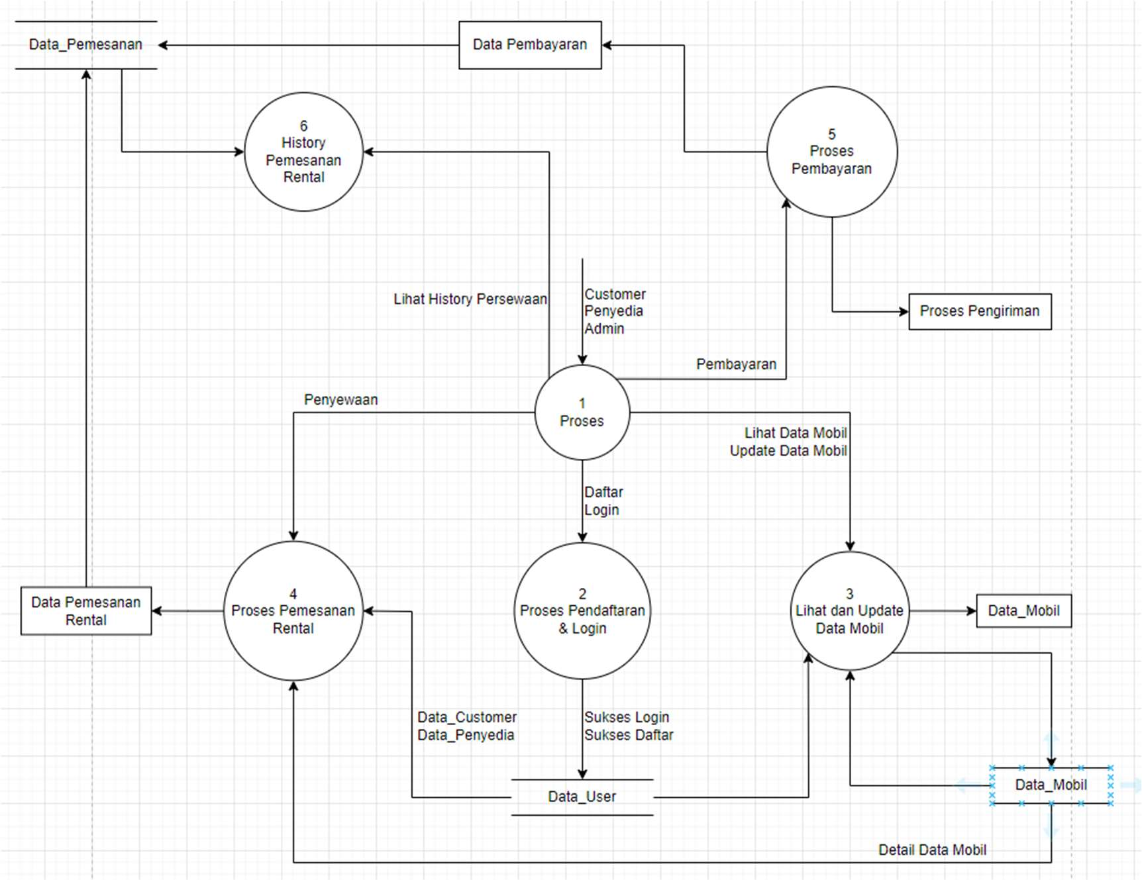

* DFD Level 2

2.1

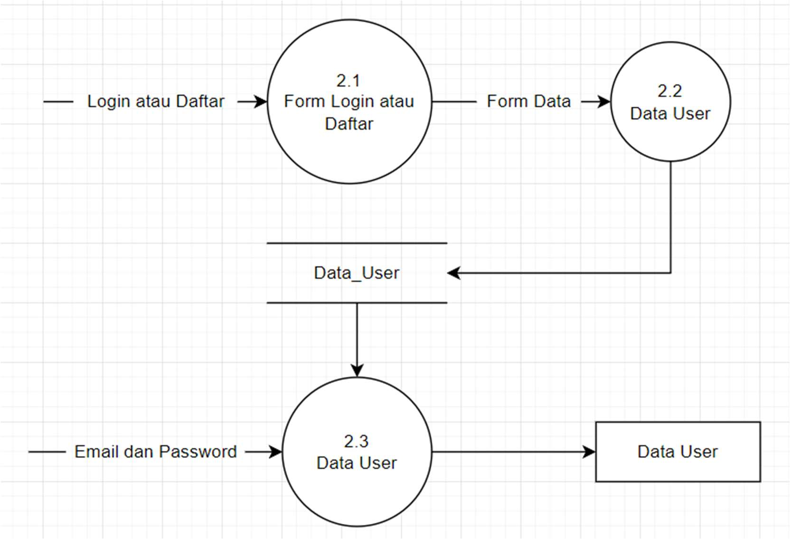

2.2

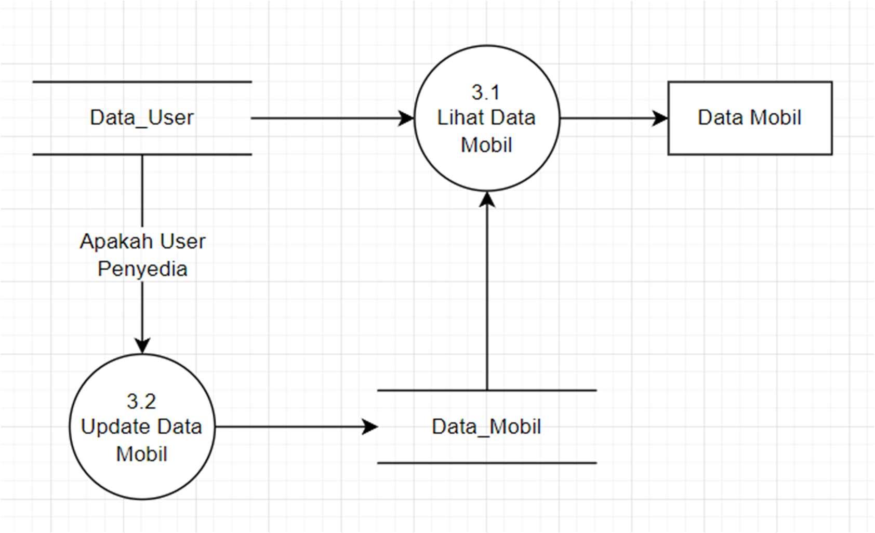

2.3

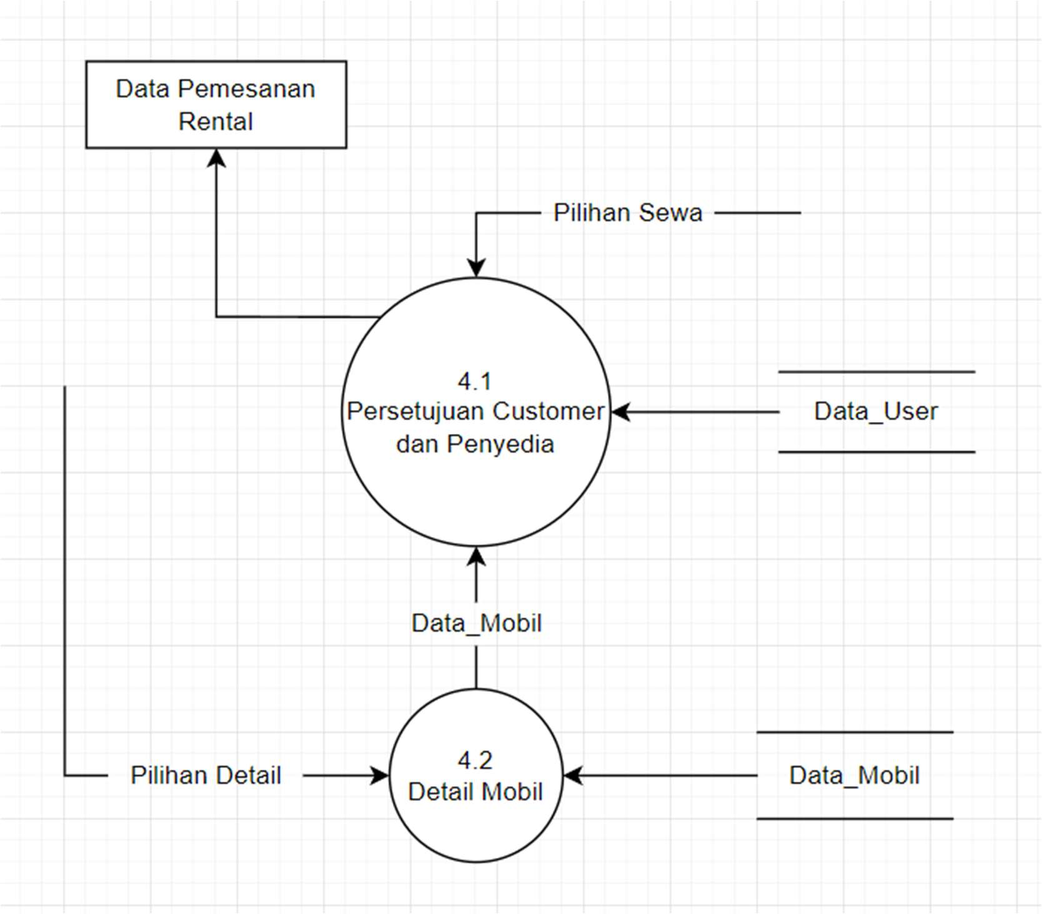

2.4

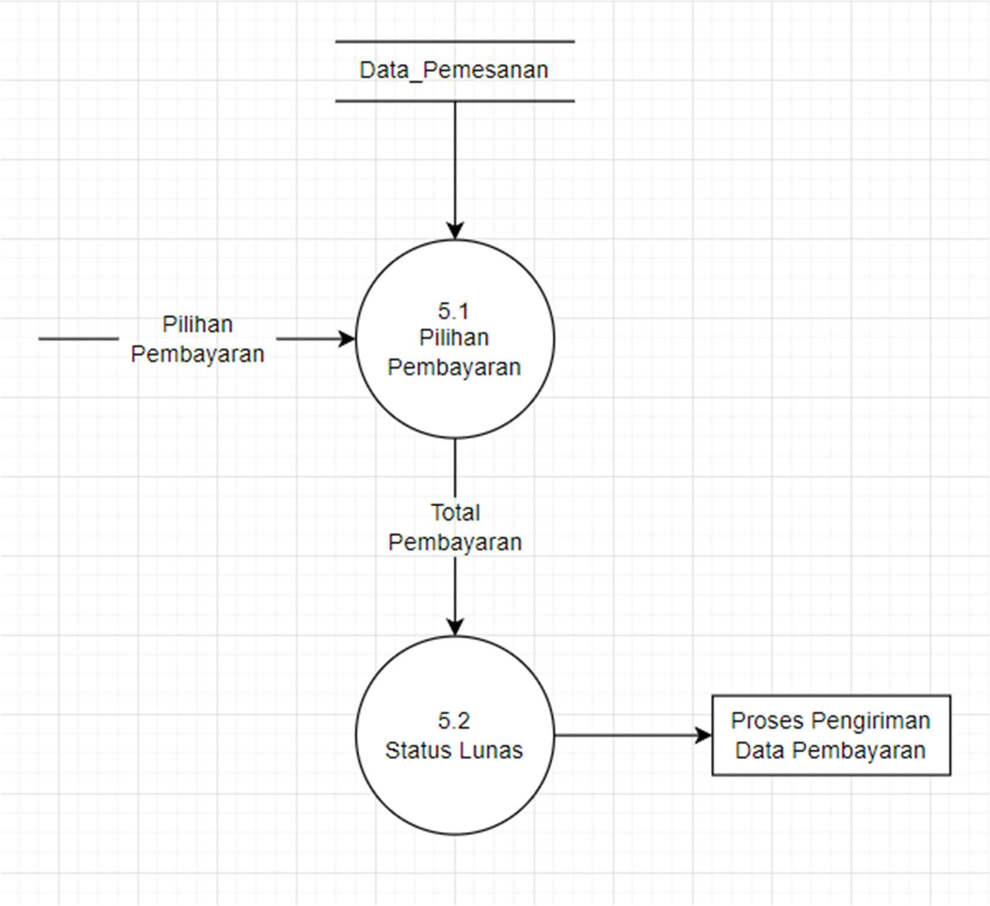

2.5

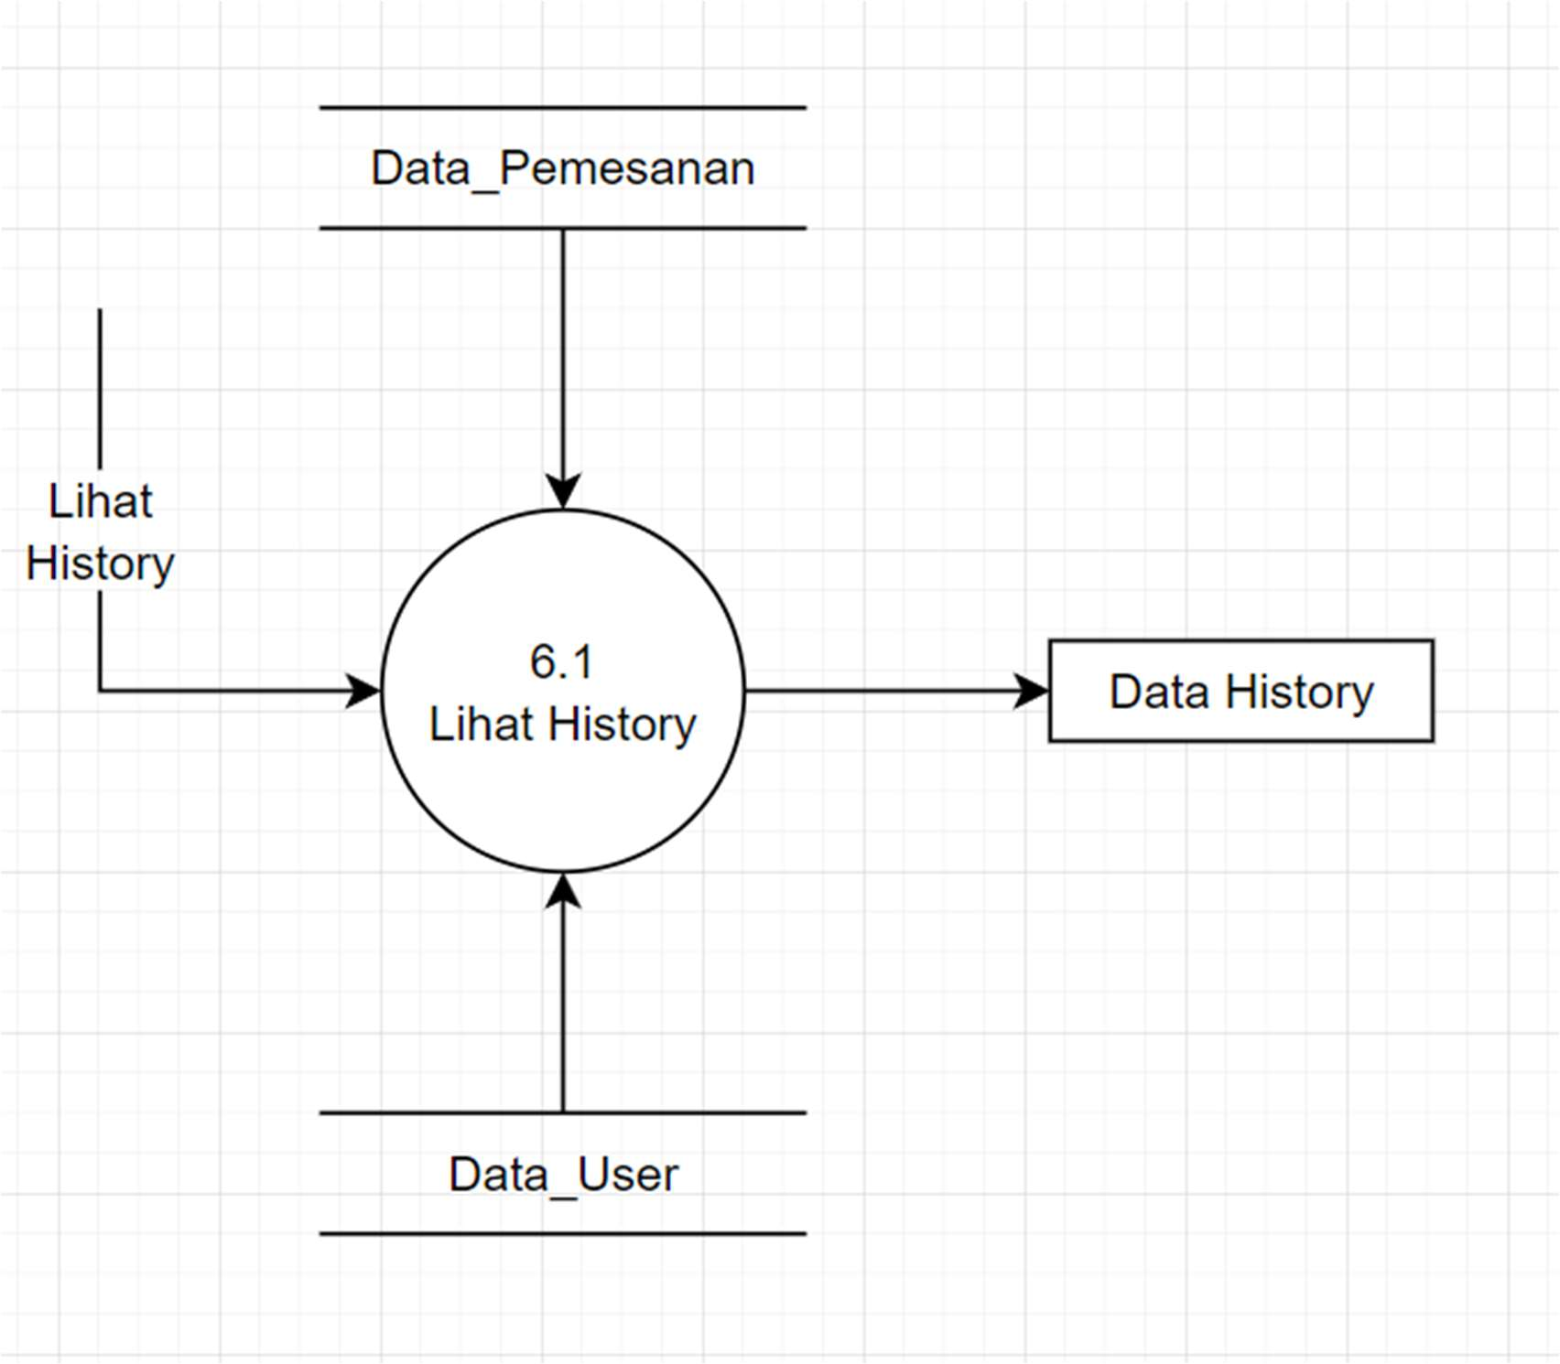

|  |  |  |  |  |  |  |  |
| --- | --- | --- | --- | --- | --- | --- | --- |
| Test Case ID | Test Scenarion | Test Case | Test Step | Test Data | Expected result | Actual result | Status |
| Tc_InsertLink | Cek fungsi  Insert Link | Menguji Fungsi insert link dengan link dari luar | 1. Menyalin sebuah tautan eksternal 2. Menekan tombol insert link 3. Menempel tautan yang telah disalin |  | Link tercantum pada surat |  | sukses |
| TC_send_email | Check  Send  Email  Available | Menguji fungsi kirim email | 1. Memasukan pesan kedalam email 2. Memasukan pesan file kedalam email |  | Berhasil dikirim | Berhasil dikirm | sukses |

* No 32